**[НОД «Город Профессий»](http://xn--82-6kcq7d.xn--p1ai/index.php/obr/stranichka-vospitatelej/pasport/870-nod-gorod-professij)**

***Цель:*** систематизировать знания о профессиях.

***Задачи:***

1. Помочь создать игровую обстановку, наладить взаимодействие между теми, кто выбрал определенные роли.

2. Формировать у детей умение играть по собственному замыслу, стимулировать творческую активность детей в игре.

3. Формировать дружеские взаимоотношения в игре, чувство гуманизма, активности, ответственности, дружелюбия.

4. Закрепить ранее полученные знания о труде врача, продавца, парикмахера, водителя.

***Предварительная работа:***

1. Беседы о профессиях с использованием иллюстраций, рассматриванием картин.

***Ход занятия:***

Дети заходят в группу, встают вокруг воспитателя.

Воспитатель:

Ребята, вы наверно заметили что к нам в группу пришли гости, давайте поздороваемся с нашими гостями.(здороваются)

- Ребята, каждый день утром родители приводят вас в детский сад, а сами отправляются куда, как вы думаете?

- Правильно, на работу.

-Дети, сейчас мы с вами поговорим о том, какие профессии бывают.

Профессия - это труд, которому человек посвящает всю свою жизнь. Профессий очень много, все они очень нужны и важны для людей. Чтобы получить профессию, нужно хорошо учиться, много знать и уметь. И сейчас я хочу Вам предложить отправиться в необычное путешествие.

Мы отправимся с вами в «Город Профессий»

Для того, чтобы отправиться в путешествие и понять на чем мы будем передвигаться, предлагаю отгадать загадку:

Правила движения

Знает, без сомнения.

Вмиг заводит он мотор,

На машине мчит.....(ШОФЕР)

Правильно ребята, шофер.

Дети, а как вы думаете, по городу лучше путешествовать всем нам вместе на чем? (на автобусе)

Правильно, а кто работает на автобусах? (водитель, кондуктор)

Молодцы, ребята, Вы ответили правильно, а вы знаете, что водители должны много знать и многое уметь, например: знать устройство машины, умело ею управлять, если на дороге произошло дорожно-транспортное происшествие, он должен уметь оказать пострадавшему

первую помощь. А самое главное, что должен знать водитель: это правила дорожного движения, его водитель обязан знать и никогда не нарушать их!

- А вы знаете какой у водителя самый верный помощник на дороге? (светофор)

- Правильно, Светофор. Давайте вспомним с вами какие сигналы светофора мы знаем:

Красный - стой, желтый - приготовились, зеленый - поехали.

Но мы помним, что пешеходы должны переходить дорогу только по пешеходному переходу, на зеленый цвет, который горит только для пешеходов.

Ребята, вы уже отгадали, что мы отправимся с вами в город на автобусе.

Ваня будет водителем, а Варя кондуктором, проходим в автобус, Ваня берет руль, заводит мотор, поехали.

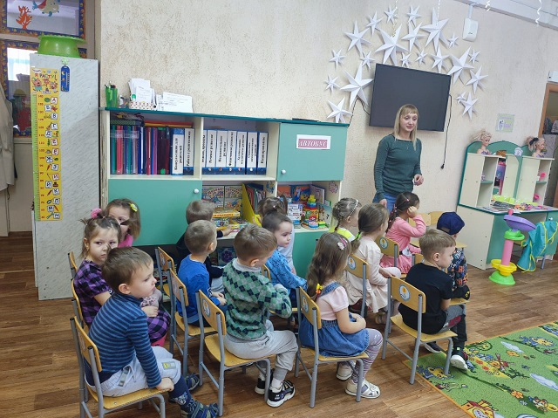

Я Сегодня рулевой,

У меня машинок рой.

По паласу их катаю-

В гости маму созываю.

- Всё приехали! Выходите, пожалуйста. Вот наш “Город профессий”.

Для того, чтобы узнать нам с вами первую нашу остановку, отгадайте загадку:

Чтоб красивым быть, опрятным,

Волосы держать в порядке,

Стрижки делает, прически,

Мастер ножниц и расчески!

- Кто это ребята? (парикмахер)

- Правильно, первая наша остановка ПАРИКМАХЕРСКАЯ!

Парикмахер - это интересная и творческая работа, ведь парикмахер каждый день делает разные прически и делает людей красивыми. Люди этой профессии должны быть аккуратными, вежливыми и выносливыми, ведь они целый день проводят на ногах.

- А чем занимается парикмахер на своей работе? (стрижет, красит, делает прическу)

- А какими инструментами пользуется парикмахер в своей работе? Я буду показывать на предмет, а вы называйте, что это? (расческа, ножницы, фен) Есения у нас парикмахер, а Варя К. клиент, который пришел сделать укладку, что должна сделать Есения (надеть фартук, а клиенту (присаживается) перилинку.)

|  |  |
| --- | --- |
|  |  |

Ребенок:

Все продукты на витрине:

Чай, конфеты, колбаса-

разбегаются глаза.

Подходите, покупайте

Деньги в кассу отдавайте.

(дети остаются играть)

А мы отправляемся с вами дальше, садимся в автобус.

Приехали, куда мы сейчас с вами отправимся, слушайте загадку:

Кто у постели больного сидит?

И как лечиться, всем говорит,

Кто болен - он капли предложит принять,

Тому, кто здоров, разрешит погулять.

Кто это ребята?(ВРАЧ)

Правильно, Врач.

Профессия Врач - это очень важная и необходимая профессия. Если бы не было врачей, люди бы часто болели разными болезнями. Врачи бывают разные. Педиатр лечит детей, хирург делает операции, стоматолог лечит зубы, окулист проверяет зрение. Врачи должны быть смелыми, решительными и сильными.

А что делает врач? (лечит, ставит уколы, выписывает рецепты, измеряет, прослушивает и т.д)

Как вы думаете, где он работает?(в поликлинике)

Правильно, ребята. Мы пришли с Вами в - Поликлинику.

А вы знаете, что нужно врачу для работы? Сейчас я буду показывать вам на предмет, а вы называйте что это( градусник. аптечка, вата, бинты, таблетки, шприц, статоскоп

Молодцы.

Для чего нужен врачу шприц (делать уколы)

Градусник (измерять температуру)

Вата (смазывать кожу перед уколом, мазать ранки, царапины)

бинт (перевязывать рану)

статоскоп (слушать дыхание и биение сердца)

пипетка (закапывать капли)

ложечка или шпатель (смотрят горло)

Милана врач, а остальные пациенты.

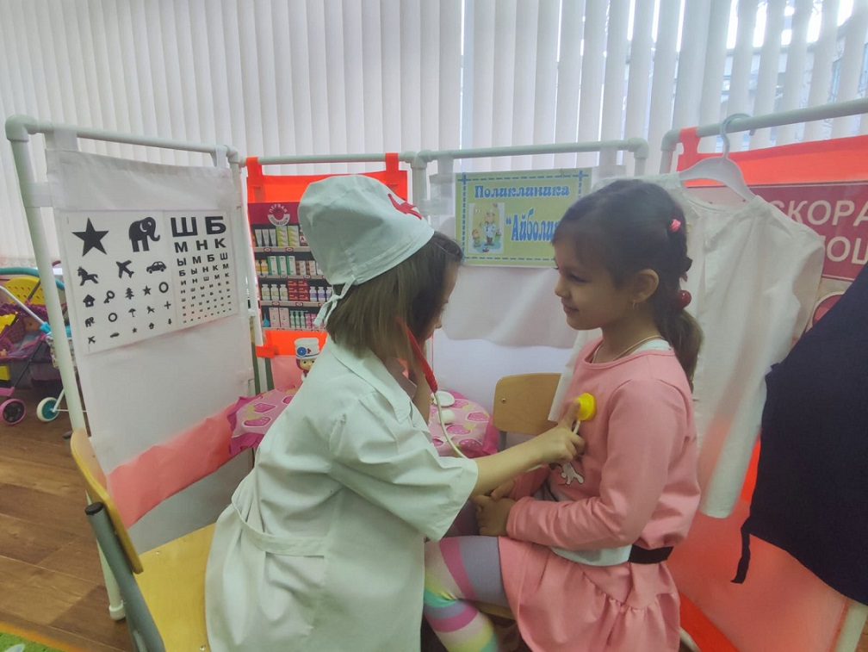

Ребенок:

Если что-то заболело,

Чувство страха одолело,

Ты душой крепись, не плач:

В деле том поможет врач.

(дети остаются играть)

Воспитатель: В нашем городке наступил вечер, рабочий день закончился, закрывается парикмахерская, магазин, поликлиника. Убираем свои рабочие места. Все садимся в автобус и возвращаемся в сад. Сегодня мы с вами говорили о профессиях.

С какими профессиями мы с вами сегодня познакомились?(водитель, кондуктор, парикмахер, продавец, врач)

Вы сегодня молодцы, потрудились хорошо в « Городе Профессий», за это я приготовила вам подарки - раскраски с нашими сегодняшними профессиями.

|  |  |
| --- | --- |
|  |  |
|  | |